2011年1-10月份磷肥、硫酸生产运行情况

10月份国内用肥结束，出口受阻，磷复肥产品滞销，开工率下降；为刺激经销商进行冬储，二铵不得以大幅度降价促销，出厂价格低于生产成本。硫酸受需求下降影响，产量下降，价格下行。硫磺、磷矿、合成氨等原材料高位盘整。磷复肥的冬天来临了。

一、磷肥行业生产情况
1、1-10月份磷肥产量同比下降
国家统计局数据显示，10月份全国磷肥产量129万吨（折100%P₂O₅，下同），环比下降9.7%；1-10月份累计产量1232万吨，同比增长25.7%。根据协会核实1-10月份累计产量为1358万吨，同比下降2.1%；其中高浓度磷复肥产量1177万吨，同比增长25%，占磷肥总产量86.6%。
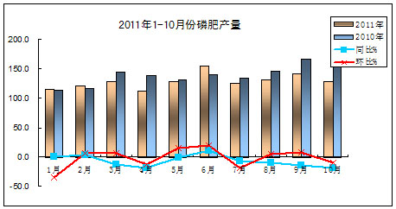

2、高浓度磷复肥开工率下降，价格大幅下滑
磷酸二铵产量环比下降，价格大幅下滑，企业销售亏损
10月份，国内秋季用肥结束，企业除了发运已经报关的港口货物以外，国内基本没有需求，冬储也未启动，企业销售基本停滞，开工率下降。1-10月份DAP累计产量1097万吨，同比增长15.9%，环比下降4%。今年DAP增产主要是新增产能释放，贵州开磷两套60万吨、广东湛化扩能20万吨、湖北三宁30万吨、湖北东圣、红磷各60万吨等，下半年将有祥云、祥丰，大峪口、三环中化等装建成投产。10月底DAP企业库存115万吨，同比持平，环比增长6%。DAP出厂价下滑， 10月份DAP（各种养分）平均出厂价格3168元/吨，较上月下降35元/吨。在10月中下旬，部分大型磷铵企业为缓解资金与库存压力开始大幅度降价促销，DAP第一到站价降至3150元/吨，远低于生产成本，以促进经销商尽早淡储，11月份64%DAP东北第一到站价略提高3200元/吨。

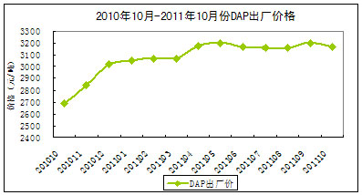
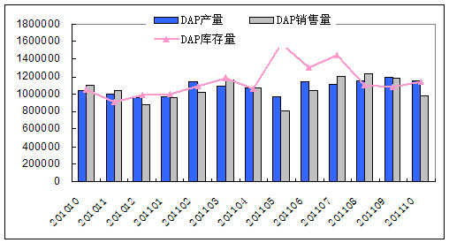

磷酸一铵 需求下降，产销环比下降，价格下滑
出口窗口期关闭，国内用肥季节结束，一铵产量下降。协会统计范围内，10月份生产MAP84万吨，环比下降8%；累计产量851万吨，同比增长22.2%； 10月底企业库存34万吨，同比11%环比增长2%。协会统计范围内，10月份各种含量MAP平均出厂价格2816元/吨，较上月下降50元/吨。
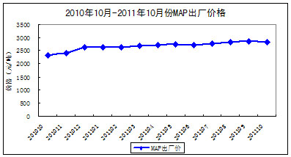
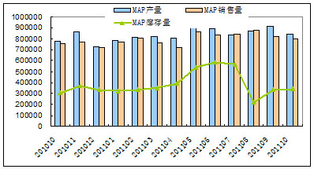

NPK三元肥 产量环比下降，库存增加
10月份国内需求减少，NPK企业开工率下降。协会汇总54家企业，10月份NPK产量218万吨，环比下降20.7%；累计产量2496万吨，同比增长9.5%。10月末 NPK企业库存154万吨，同比72%环比增长35.9%。协会统计40%以上三元肥平均出厂价格2637元/吨，与上月持平。
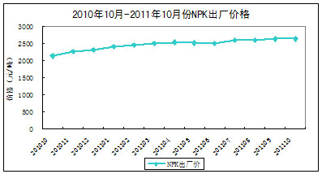
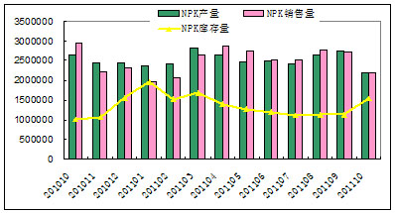

3、1-10月磷复肥进出口情况
10月份DAP、MAP、NP、TSP等没有进口；进口NPK 7.5万吨，累计进口NPK 81.1万吨，同比下降13.9%，进口产品主要来自于俄罗斯、挪威、比利时和芬兰，进口量分别是37.5万吨、24.9万吨、9.5万吨和6.6万吨；累计进口氯化钾537.9万吨，同比增长27.0%，进口产品来自于俄罗斯、加拿大、以色列、白俄罗斯、约旦和德国，进口量分别为179.1万吨、142.5万吨、108.9万吨、50.3万吨、35.9万吨、13.5万吨；累计进口DAP 9.3万吨，同比下降77.9%，主要来自于摩洛哥和突尼斯，分别是5.5万吨和3.8万吨；进口TSP 6.1万吨，同比增长2.6%。
10月份出口 DAP 62.3万吨，累计出口350.5万吨，同比增长12.6%，主要出口地为印度、越南、泰国、巴基斯坦和孟加拉国，出口量分别为215.9万吨、37.6万吨、23.8万吨、18.5万吨、11.6万吨，DAP出口到南亚、东南亚的总量占出口总量92%以上，出口到南美、大洋洲数量占总量6%左右。
当月出口MAP 6.8万吨，累计出口74.6万吨，同比下降3.4 %；MAP主要出口到印度、巴西、南非、澳大利亚和阿根廷，分别是28.3万吨、18.0万吨、8.2万吨、6.3万吨、5.9万吨；其中出口到亚洲市场产品占出口总量48%，出口到南美洲占32%，出口到非洲和大洋洲占19%。
当月出口TSP18.8万吨，累计出口 155.8万吨，同比增长72.9%；主要出口到巴西、印尼、孟加拉国、伊朗、印度、斯里兰卡等国，出口量分别是55.4万吨、28.5万吨、16.1万吨、13.1万吨、10.4万吨、10.4万吨；其中出口到亚洲地区占出口总量56%，出口到南美洲占40%。出口企业中，生产企业占70%。
当月出口NP两元肥60万吨，累计出口295.2万吨，同比增长4.9倍，其中生产企业直接出口约29万吨，占出口总量29%，其他为贸易公司出口。
累计出口SSP 50.7万吨，同比增长325%，主要出口到巴西、印尼、澳大利亚、尼日利亚和日本，分别出口29.3万吨、7.0万吨、6.6万吨、2.0万吨、2.0万吨，其中出口到南美洲占出口总量59%，出口到亚洲占出口总量24%。
1-10月，累计进口各种磷复肥20.9万吨P₂O₅,同比下降47%；累计出口336.1万吨P₂O₅，同比增长41.5%，其中出口磷铵425万吨，同比增长9.4%。企业为适应国际市场需求，增加了重钙、NP两元肥出口量，磷肥净出口315万吨P₂O₅，同比增长58.9%。
虽然出口增幅较大，但重钙出口折纯量只有72万吨P₂O₅，占磷肥总量的5%；NP出口折纯量59万吨P₂O₅，仅占总量的4%。对国内磷肥供应影响不大。
4、其它相关产品产量同比增长
据统计局数据显示，1-10月合成氨（折100%N）产量4252万吨，同比增长6.8%；化肥5147万吨（折纯），同比增长12.1%；氮肥3564万吨（折100%N），同比增长7.6%；尿素2229万吨（折100%N），同比增长3.1%；钾肥351万吨（折100%K₂O），同比增长18.0%，其中，青海、新疆钾肥产量共290万吨（折100%K₂O），同比增长11.0%；磷矿6442万吨(折30%P₂O₅)，同比增长31.8%；硫铁矿1292万吨（折35%S），同比增长8.5%。
5、经济指标及固定资产投资情况
据国家统计局数据，磷复肥企业1-9月份经济效益好于同期。1208家磷复肥生产企业（其中，磷肥企业232家，复混肥企业976家）, 实现利润120.7亿元，同比增长71.7%；亏损企业119家，同比下降21.2%；亏损额3.0亿元，同比减少59.4%；前9个月行业主营业务收入2580亿元，行业主营业务利润率维持在4.7%，仍然低于当前银行贷款利率。
今年磷复肥行业投资热度有所减退。1-10月份磷复肥行业固定资产投资实际完成373亿元，同比增长5.0%，其中磷肥71亿元，同比下降17.6%，复混肥302亿元，同比增长12.2%。施工项目722个，同比下降10.9%；新开工项目482个，同比下降14.8%；竣工项目394个，同比下降2.0%。

二、硫酸行业情况
1、硫酸产量增幅回落
受磷复肥开工率下降影响，10月份硫酸产量较上月略有下降。10月份硫酸产量632万吨，环比下降3.3%；累计产量6082万吨，同比增长13.6%。内蒙、安徽、山东、河南以有色冶炼酸增产为主，江苏、湖北、贵州、云南以硫磺制酸增产为主，安徽、广东、四川以矿制酸增产为主；有10个省份较去年同期增产在20万吨以上，增长最多的是湖北、河南、山东，分别增产92、86、81万吨。
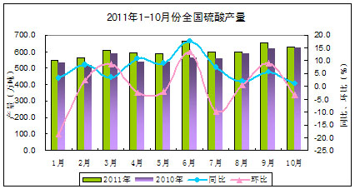

2、11月硫酸需价格稳中下滑
11月份，受需求下降影响，硫酸市场稳中有降，调整幅度较10月幅度增加，约在50-200元/吨。以98%商品酸为例，东北地区酸价稳定在420-550元/吨；华北地区从490-680元/吨下调到300-600元/吨；山东地区从460-700元/吨400-650元/吨；华东地区从500-600元/吨调整到380-650元/吨；华中地区从430-580元/吨350-580元/吨；华南地区稳定在450-500元/吨；西南地区稳定在550-650元/吨。西北地区从350-560元/吨调到300-460元/吨。
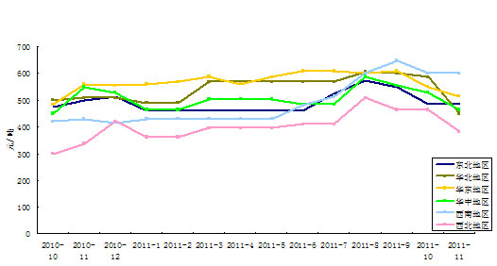

3、硫酸、硫磺进口量下降
10月份进口硫磺77万吨，1-10月份累计进口786万吨，同比下降10.9%；西亚是最大来源地，占进口量45%；前五大供应国分别是沙特、哈萨克斯坦、加拿大、日本和伊朗，进口量分别是172.4万吨、110.5万吨、94.6万吨、89.5万吨、62.2万吨。海关统计10月份平均到岸价225美元/吨，同比上涨80%。11月底我国港口硫磺库存约130-140万吨，港口现货到岸价略下降到210-220美元/吨。
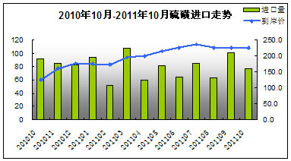
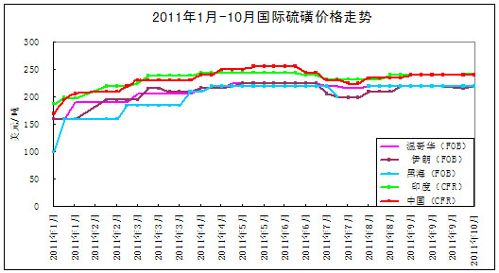

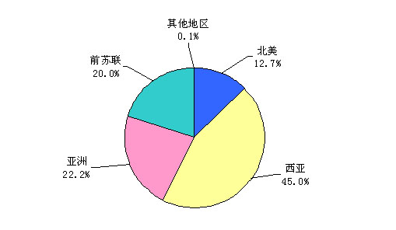

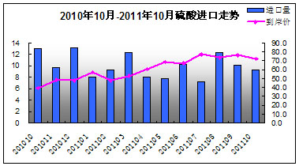
10月份进口硫酸9万吨，环比下降7.9%；累计进口95万吨，同比下降31.4%，其中进口韩国和日本硫酸分别是68.3万吨和25.7万吨，较同期分别下降5.2%和54%；10月份硫酸平均到岸价72.4美元/吨，同比增长84%。

三、2011年磷肥产量预测
2011年磷肥产量预测
根据当前形势，预计今年磷肥产量可达到1630万吨（P₂O₅），比2010年略有增长，约3%。DAP实物产量在1300万吨左右。
进出口量预测
预计DAP出口370万吨，MAP出口80万吨，磷铵出口量比去年减少15%左右；由于进口量下降、小品种出口量增加，预计磷肥净出口量将略高于去年水平。
2012年春耕DAP供需预测
预计10月-3月DAP产量至少650万吨，9月之后DAP最大出口100万吨，9月底DAP企业库存108万吨，明年春季DAP资源量超过650万吨（未将流通系统库存计算在内）；春季需求约450万吨，明春资源量充足。

四、行业发展中面临的问题
1、大型装置长年连续生产与肥料季节性使用间的矛盾突出。要保证我国农业对磷肥的需求，磷肥产能必须适量过剩。同时，大型硫酸、磷酸装置需要长年连续生产，与农民不到用时不买肥的矛盾越来越突出。
2、硫、钾资源严重缺乏。我国硫资源严重不足，进口依存度达56%，每年进口硫磺1000万吨左右，占世界硫磺贸易量1/3以上。尽管我国钾肥发展迅速，目前自给率也只有40%左右。今年前10个月硫磺到岸价同比上涨80%，氯化钾上涨17%。而化肥出口由于关税过高、窗口期透明，不利于消化进口原料成本，不利于行业可持续发展。
3、未来几年国际磷肥产业格局将发生变化。北非、西亚将有大量产能投产，并且有磷、硫、氨三大原料优势，相比之下我国竞争力减弱。从现在到沙特、摩洛哥等项目的投产达产还有5-7年时间，这正是我国磷肥产业宝贵的转型升级期。
4、目前最大困难为原材料价格居高不下，销售不畅，成本倒挂
今年全年硫磺到厂价都在1900元/吨以上；自有磷矿的企业磷矿核算价450元/吨，没有磷矿的企业，磷矿到厂价高达700元/吨；云贵地区合成氨到厂价一直在3500元/吨以上，磷酸二铵完全成本已逼近3400元/吨，目前的销售价格已严重成本倒挂。由于市场明显供过于求，大家不看好明春价格走势，因此冬储困难重重。

五、相关建议
我国用9%的耕地养活世界19%的人口，每年消费世界1/3的化肥。由于氮肥、磷肥实现自给有余，钾肥迅速发展，近几年我国氮、磷、钾化肥价格是全世界的洼地，我国农民得到了很大的实惠。
我们适量保持磷肥的适量出口，是为了平衡生产，消化部分进口硫磺、钾肥的费用，降低磷复肥生产成本，最终减轻农民负担。在我国具有磷资源比较优势的背景下，在去年已经对化肥出口政策收紧的情况下，建议对磷肥出口限制不宜过严，否则不利于行业健康可持续发展。
中国磷肥工业协会
中国硫酸工业协会
2011.11.29

